道恒医院管理中心

医院中高层干部执行与管理能力提升
培训通知
医管培[2024]15号
各级医疗机构：
随着我国医疗卫生体制改革的不断深入，医疗市场呈现出日趋激烈的竞争环境。在这样的背景下，医院的发展既面临着前所未有的机遇，也遭遇着严峻的挑战。医院要想在激烈的市场竞争中脱颖而出，就必须具备高效的执行力。高效的执行力不仅是医院提升服务质量、优化管理流程、增强市场竞争力的关键，也是实现医院可持续发展的重要保障。
然而，在实际工作中，许多医院面临着执行力不足的问题，这直接影响到了医院的整体运营效率和服务水平。执行力低下可能由多种因素造成，包括但不限于：管理层对执行力重要性的认识不足、缺乏有效的执行力评估机制、员工积极性不高、信息沟通不畅、资源配置不合理等。这些问题如果不加以解决，将会严重制约医院的发展潜力。
因此，构建高效的执行力已成为医院中高层干部面临的一项紧迫任务。道恒医管将于2024年12月28日至29日在太原市举办《医院中高层干部执行与管理能力提升》培训课程。本次培训旨在通过深入分析构建医院执行力的重要性，探讨当前医院执行力低下的主要原因，并提出切实可行的解决方案和实用工具。希望各级相关部门和医疗机构积极组织人员报名参加培训。现将培训组织机构、日程安排等有关具体事宜通知如下：
一、时间地点
报到时间：2024 年12月27日全天
培训时间：2024 年12月28-29日（周六全天 、周日半天）
培训地点：太原市长安饭店（太原市亲贤北街与长治路交汇处）
二、培训对象
医院中高层管理人员及医院临床科室管理人员。
[建议医院团队报名学习效果最佳]
三、课程目的与收获
中高层干部，在医院中扮演着承上启下的重要角色，他们既是决策的参与者、制定者，又是决策的传达者、执行者；既是领导的参谋与助手，又是员工的领导者与管理者。宋振杰老师在多年医院培训服务、调研咨询的过程中发现，一些单位的中高层干部队伍存在四大突出问题：
一、不想干。态度消极，不清楚自己身上肩负的责任；工作无精打采、平时无心履职；领导不问不催不办、问题不全面暴露不办；工作先讲困难、办法先问领导、责任先往外推、落实先放一放；领导喊破嗓子，一些中层干部仍然冷冰冰、慢吞吞、不急不忙。
二、蛮干。不懂得领会领导意图，瞎执行、乱执行、假执行；领导意图在中层干部那里成了摆设，甚至走了样、变了形，成了“中梗阻”，导致政令不畅、效能低下。
三、自己干。不知道如何管人带队，不知道如何调动下属积极性，自己累得要死，下属悠闲自得，部门绩效平庸。
四、不会干。率性而为，抓工作不得方法，做管理没有章法。
这四大突出问题，导致中高层干部工作绩效低下，致使领导决策意图不能有效贯彻，单位重点工作不能有效落实，本来应该是中流砥柱、顶天立地的中高层干部变成了“中流抵触”，成为了“中梗阻”，严重削弱了医院的执行力和竞争力。
因此，全面提升中高层干部的执行能力、管理能力，打造一支高素质、职业化、高绩效的中高层管理团队，不仅关系到干部个人的职业前程，更关系到医院整体决胜未来的能力和命运。
本课程以“善执行，会管理”为主线，以提升医院中高层干部的高效执行能力、管人带队能力为重点，运用方法讲授、案例研讨、视频教学、互动练习、测试思考等授课方式，力争使学员实现以下收获：
——提升高效执行能力。强化执行意识，端正执行态度，掌握执行流程，优化执行方法，责任入心、工作入位，当好“二传手”，成为“突击手”。
——提升管人带队能力。清晰管理角色，精于管理沟通，学会自我管理，善于管人带队，成为一名上级信任、下属信服、同事信赖的卓有成效的管理者。
四、师资介绍
宋振杰:
清华大学职业经理训练中心教授成员，人社部CETTIC（中国就业培训技术指导中心）职业基本能力专项培训专家委员会成员，全国总工会“十二五”全国职工素质建设工程专家组成员，北京道恒达医学研究院高级讲师，职业素质训练专家。具有大型国有企业、政府部门和民营企业14年领导经历，理论功底和实战经验丰富。
宋振杰老师是北京大学出版社金牌作者获得者，百度百家、钛媒体、经理人分享等新锐媒体专栏作者。著有职业素质培训专著《做管理就是管员工带队伍》《马化腾跑赢互联网的26个竞争策略》《黄金心态》《自我管理——经理人九大能力训练》《团队领导——九大核心能力塑造新型管理者》《好员工是这样炼成的》《赢在起点：新员工职业化六大关键》等13部。
五、培训内容
第一单元 结果第一，赢在执行
第一讲 执行意识
一、角色意识，各就各位
二、职业意识，契约精神
三、责任意识，履职尽责
四、潜能意识，自我激发
五、服从意识，大局观念
六、团队意识，合作共赢
第二讲 执行态度
一、积极主动不抱怨
二、接受任务不讲价
三、抓铁有痕要结果
四、做好工作提前量
五、急难险重敢担当
六、主人心态干事业
第三讲 执行流程
一、确认目标：接受指示不走样
二、分解目标：千斤重担共同挑
三、锁定目标：死缠烂打不放弃
四、检查目标：工作不能差不多
五、复盘目标：总结规律能精进
第四讲 执行方法
一、第二象限
二、关键掌控
三、优先排序
四、问题意识
五、对标管理
六、创新求变
第二单元 管人带队，赢在管理
第五讲 认知管理角色
一、作为下属的管理者
1、可靠的代理人
2、优秀的跟随者
二、作为上司的管理者
1、认知管理要义
2、规范管理而不是随性管理
3、统筹管理而不是业务管理
4、原则管理而不是好人管理
三、作为同事的管理者
1、内部客户，互惠原理
2、坚持自己，体谅他人
第六讲 高效工作沟通
一、对上沟通
1、领会上司意图的四同修炼
2、汇报工作的方法
3、提出建议的技巧
二、对下沟通
1、下属不听话的三个原因
2、解决下属不听话的四个对策
3、部署工作的11个细节
三、平行沟通的三种典型方式
第七讲 强化自我管理
一、马斯顿四类性格测试
二、马斯顿四类性格解析
三、四类管理风格解析
四、四类管理风格调适
第八讲 善于管人带队
一、明确方向，愿景驱动
二、锤炼气质，精神鼓舞
三、发挥天赋，人岗匹配
四、用人所长，容人所短
五、长短搭配，优化组合
六、洞察人性，激发激励
课程总结：内圣外王的管理者
六、收费标准
1、培训费1380元/人（含：教材费、培训费、场地费）。
2、往来交通及食宿费用自理。
3、优惠政策：医院团体报名5 人及以上赠送一个免费学习名额。
注：山西历届院长班学员本人及中层班会员单位免费参加。
七、课程安排
时间安排 |  | 课程内容 | 主讲老师
12月27日 | 全天 | 报到
12月28日 | 08:30- 12:00 | 医院中高层干部执行与管理能力提升 | 宋振杰
12月28日 | 12:00- 14:20 | 午休
12月28日 | 14:30- 18:00 | 医院中高层干部执行与管理能力提升 | 宋振杰
12月29日 | 08:30- 12:00 | 医院中高层干部执行与管理能力提升 | 宋振杰
12月29日 | 12:00 | 培训结束
八、缴费方式
单位名称：北京医大道恒医疗集团有限公司
开户银行：中国民生银行北京房山支行
汇款账号：1554 31767
九、联系方式
报名咨询：
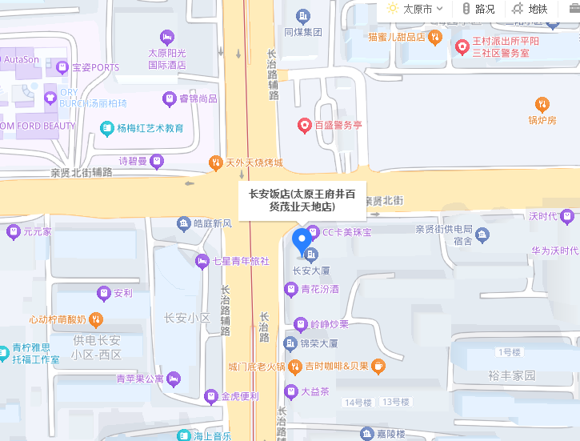
张老师185 0121 3281（同微信）
郑老师186 1014 4951（同微信）
方老师186 1031 6477（同微信）
报名邮箱：sxbeiyi@126.com
十、酒店位置及房间价格
房间价格：
标间 298元\含双早
大床 298元\含双早



北京医大道恒医疗集团有限公司
2024年11月25日

医院中高层干部执行与管理能力提升报名回执表
基本信息栏
医院名称 |  |  |  |  |  |  | 级 别
联 系 人 |  |  | 电 话 |  |  |  | 邮 箱
姓 名 | 性 别 | 职 务 |  | 手 机 |  | 邮 箱
住宿安排 | 标间[ ] 大床房[ ] 房间数量共[ ]间
住宿安排 | 入住时间:27日（ ） 28日（ ） 标间/大床：298元（含双早）
注册费用 | 培训费: 元× 人= 元
发票事项 | 发票抬头名称：
发票事项 | 纳税人识别号：
发票事项 | 地 址、电 话：
发票事项 | 开户行及账号：
报名咨询：张老师 185 0121 3281（同微信） 报名邮箱：sxbeiyi@126.com

